Třídní schůzka 5. 9. 2023
ORGANIZAČNÍ
- KONTROLA aktuálnosti adres a telefonů!!!! v Dotazníku pro rodiče –
  - NOVĚ má někdo datové schránky – dopsat do dotazníku nebo mailem
- ŠKOLNÍ ŘÁD seznámení – novinky
  - Školní budova se otevírá pro žáky, kteří mají 0. hodinu v 7:00 hodin, ostatním je vstup umožněn od 7:40.
  - Pokud je výuka ukončena v jiném čase, než stanoví rozvrh hodin, škola na tuto skutečnost včas upozorní písemně (elektronicky) zákonné zástupce.
  - Účast ve výuce nepovinného předmětu je pro přihlášené žáky povinná, a to alespoň do ukončení pololetí.
    - Možnost být součástí EKO týmu (nepovinný předmět – kdo by měl zájem)
  - Do školy žák nenosí věci, které nesouvisí s výukou, cennosti a vyšší finanční částky.
  - Žák k odložení svrchního oděvu a obuvi používá šatní skříňku, kterou uzamyká.
- KOMUNIKACE
  - se mnou – email iveta.hankeova@zsmilovice.cz tel. 730 127 464
  - s učiteli: email (jmeno.prijmeni@zsmilovice.cz),
  - konzultační hodiny všech učitelů na webu školy
  - informační kanály:
    - Bakaláři – Teamsy (omluvenky, zprávy, hodnocení, nástěnka)
    - Školní web – zsmilovice.cz – web třídy (5.B)
    - Teamsy (převážně výuka, domácí příprava)
    - Drill and skill „trenažéry“ (domácí příprava)
- ZÁSTUPCE TŘÍDY - zvolení z řad rodičů (p. Řeháková - DĚKUJEME!)
- FACEBOOKOVÉ stránky školy - kdo nemá vlastní Fb, může nakouknout přes odkaz na stránkách školy – zsmilovice.cz
- Zastupující TU: Mgr. Lukáš Nachlinger
  - AP: Eva Sudrová
- ŠKOLNÍ PORADENSKÉ PRACOVIŠTĚ
  - školní psycholog: Mgr. Jitka Čmuhařová
  - speciální pedagog: Mgr. Lukáš Nachlinger
  - koordinátor inkluze: Mgr. Jana Bezuchová
  - koordinátor nadaných: Mgr. Barbora Nováková
  - výchovný poradce: Mgr. Libuše Košvancová
  - metodik prevence: Mgr. Jana Vojtěchová
  - kariérový poradce – Mgr. Jana Šedová

- ÚVODNÍ TÝDEN
  - info na třídním webu (zsmilovice.cz – 5.B)
- ROZVRH noví učitelé
  - M G – p. uč. Romana Dobiášová
  - AJ – p. uč. Pavel Vňuk, p. uč. Michal Senohrábek
  - ICT - p. uč. Jindřich Kreidl, p. uč. Zuzana Carvová
  - ČaSP – p. uč. Marcela Špinková
- TERMÍNY prázdnin a ředitelského volna, státních svátků:
  - 29. 9. 2023 ředitelské volno
  - 26. 10. , 27. 10. 2023 podzimní prázdniny
- SBĚR
  - Info bylo zasláno do Komensu (p. uč. K. Burešovou)
- OBĚDY DO ŠKOL - pomoc dětem příspěvkem na obědy
  - zájemci ze stran rodičů – mail mně

KROUŽKY

- Nabídka z DDM Nymburk

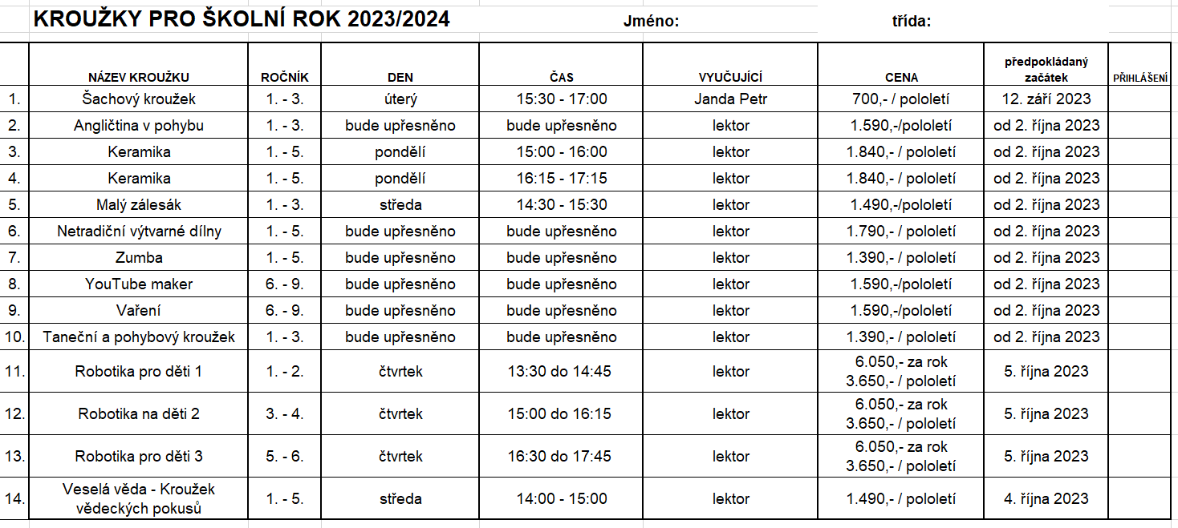

  - Rytmik – nabízené kroužky v prezentaci v Komensu
  - Na fbk – Šachy

VÝUKA
- ČTENÍ –
  - čítanky
  - mimočítanková četba (čtečky školní)
  - projekt Čtení pomáhá (pod vedení p. uč. M. Koutské) – více https://www.ctenipomaha.cz/
- sdružení VOLUNTÁRIUS –
  - 200 Kč výtvarné potřeby
  - 100 Kč příspěvek (možnost žádat o příspěvek na školu v přírodě, dopravu, …)
- nový automat na ovocné plátky (30Kč, drobné nevrací!)
- odsouhlasení PLÁNU AKCÍ (viz příloha)
- Semiramis (2x do roka) - prevence
- SCHRÁNKA DŮVĚRY
  - papírová podoba – schránka ve třídě, u kanceláří
  - i online schranka.duvery@zsmilovice.cz - p.uč. Vojtěchová, metodik prevence
- telefony o přestávkách – pouze v nutných případech (odhlasováno s dětmi)
- prosím o omalovánky, papíry, kapesníky
- nenošení klíčků od skříňky = odemčená skříňka se ihned uzamyká, při ztrátě uhradit 50 Kč
- čeká nás písemné dělení dvojciferným dělitelem - neučte doma postupy jinak – poté vznikají ve škole zmatečné situace
- tělesná výchova – žáci musí být převlečeni a ve vhodné obuvi a pokud možno bez cenností (bezpečnost)
  - omluvenky v nutném případě – při velké absenci = neklasifikace
- omluvenky píše zákonný zástupce – není nutné mít od lékaře
- uvolnění z TV – dodat žádost a lékařskou zprávu
- součinnost při odkládání čepic, kapuce v budově
- PLATBA
  - 5. TŘÍDA
    - pracovní sešity 420 Kč (celkem 9 660 Kč)
    - sešity 190, 43 Kč (celkem 4 380 Kč)
    - Voluntarius – 300 Kč
      - Celkem na jednoho žáka 910 Kč
    - 12. 6. 2023 (4. třída) – muzikál Praha – zůstatek 394 Kč (z dopravy)
      - doplatek 10 Kč – 210 Kč (kromě nových žáků)
- DOMÁCÍ PŘÍPRAVA
  - převážně na zodpovědnosti žáků (rodičů)
  - příprava bude zadávána střídmě, abyste se orientovali v probíraném učivu

DOTAZY A PŘIPOMÍNKY RODIČŮ

